様式第９号（第１２条関係）
屋外広告物自主安全確認結果報告書

年 月 日
廿日市市長 様
報告者 住 所
(設置者等)
氏 名

廿日市市屋外広告物等に関する条例施行規則第１２条第３号の規定により、次のとおり報告します。
点検年月日 | 年 月 日 | 許可番号
設置日 | 年 月 日 （ 年経過） | 種別 | 平看板・広告塔・掲示板  ※いずれかに○
表示又は設置場所 |  | 面積

部位 |  | 点検内容 | 異常 |  | 対応方法  （予定時期等） | 対応
 | 基礎 | □腐食 □ひび □破損  □その他（ ） | 有 | 無 |  | 済 | 未
 | 支持部 | □腐食 □ひび □破損  □その他（ ） | 有 | 無 |  | 済 | 未
 | 取付部  （根元側） | □腐食 □ひび □破損  □その他（ ） | 有 | 無 |  | 済 | 未
 | 取付部  （本体側） | □腐食 □ひび □破損  □その他（ ） | 有 | 無 |  | 済 | 未
 | 広告板面 | □腐食 □ひび □破損  □その他（ ） | 有 | 無 |  | 済 | 未
 | 照明 | □腐食 □ひび □破損  □その他（ ） | 有 | 無 |  | 済 | 未
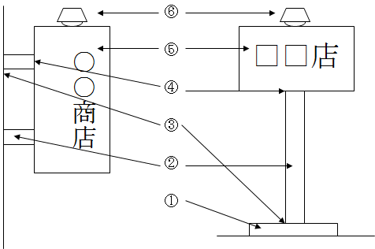
（例）平看板／突出看板
（例）広告塔／野立看板

備考 １ 表示面積が、１０平方メートルを超える屋外広告物又は高さが４メートルを超える屋外広告物の場合は、別記様式第８号を使用すること。
２ 不用の文字は、消すこと。
３ 用紙の大きさは、日本産業規格A列４番とする。

